网站首页设计样式

我选了几个我比较喜欢的样式，设计师可参考

1、这个网站首页排版样式整体都比较简洁清晰，可参考，内页排版也可参考
https://natacgroup.com/en/
https://natacgroup.com/en/herbal-extracts/nutraceuticals/
https://natacgroup.com/en/about-us/

2、参考样式
https://ksseedling.com/en/
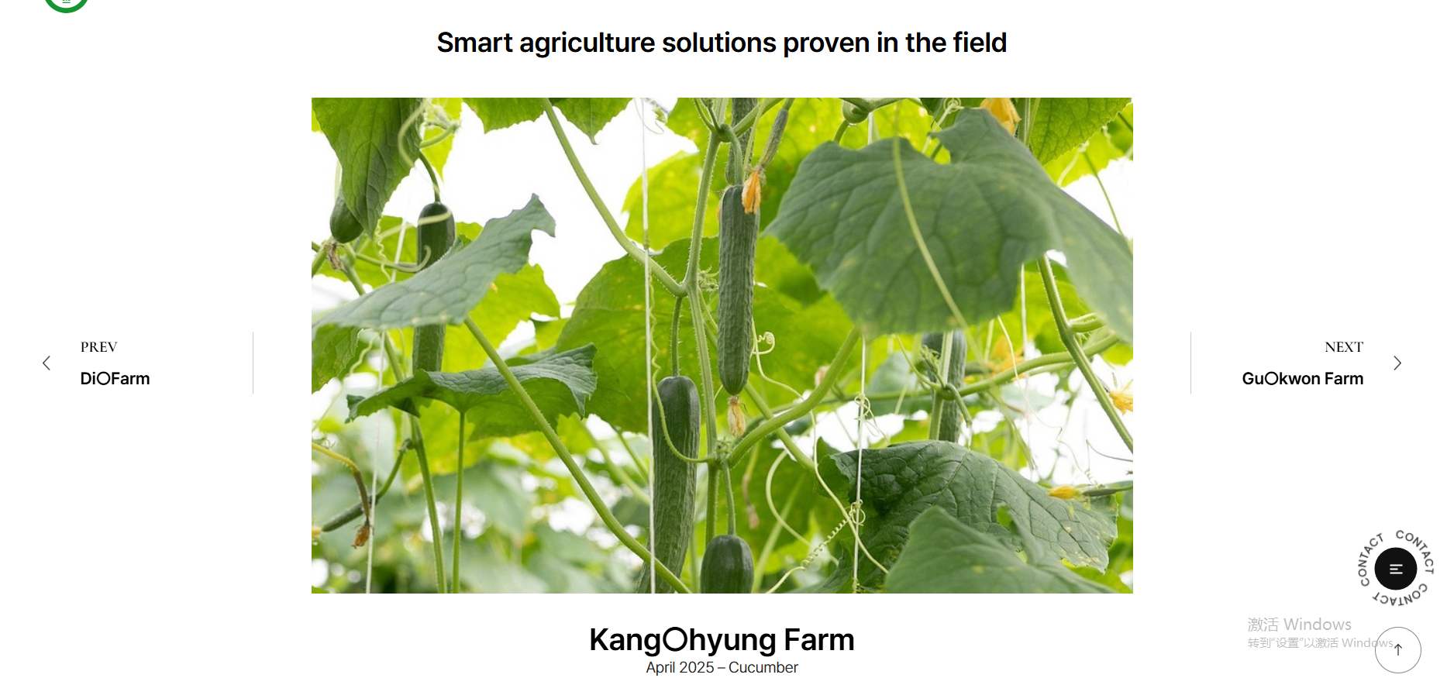
- 参考样式
https://www.nativeextracts.com/

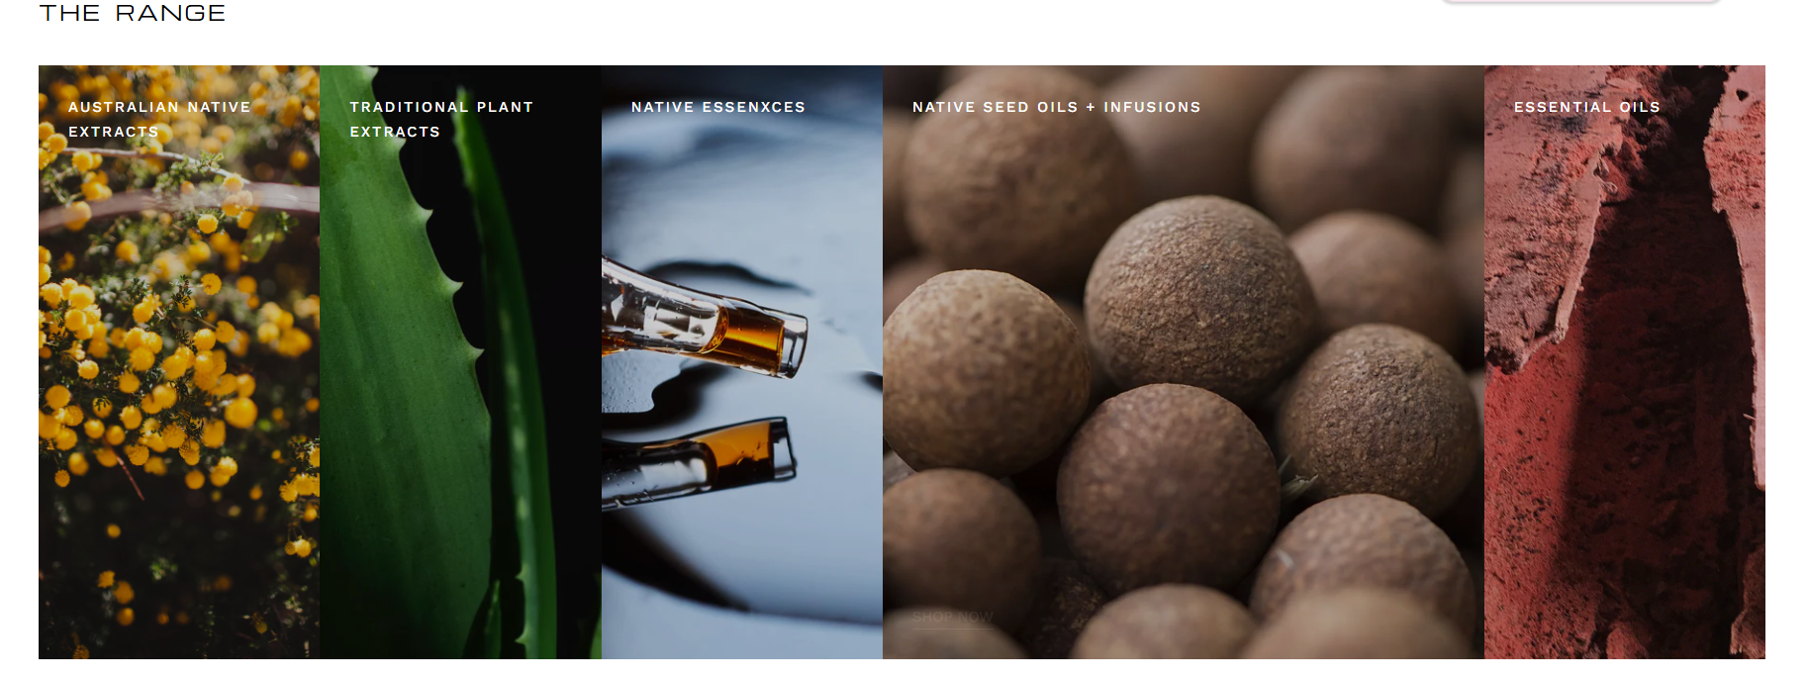
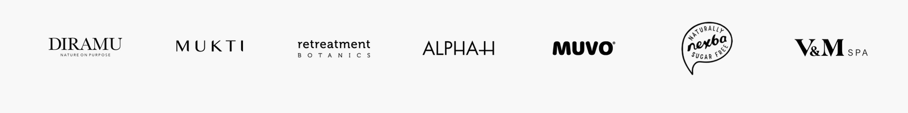
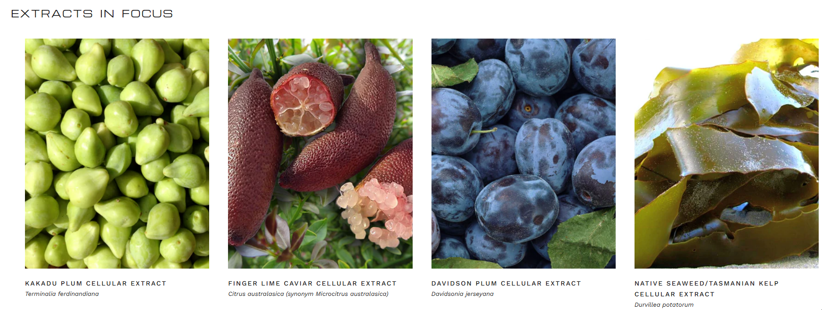

- 参考样式
http://nenia.kr/
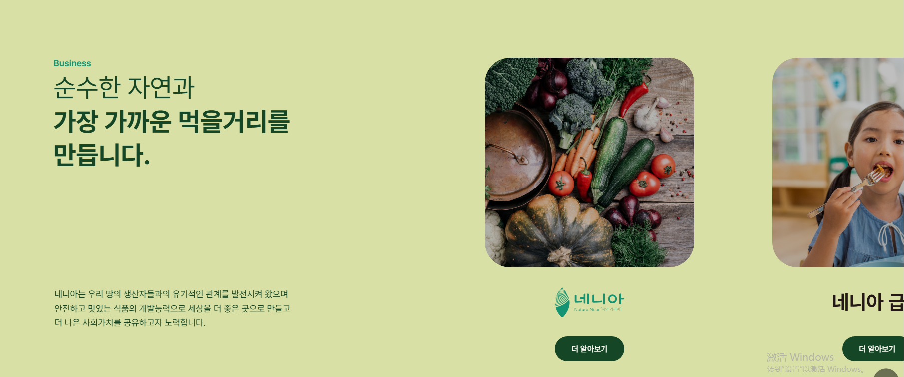

- 参考样式
https://www.adm-asia.com/zh-Hans-CN/products--services/human-nutrition/
